POLÍTICA DE TELÉFONOS CELULARES PARA ESTUDIANTES DE MDHS

Los teléfonos celulares no se deben usar durante la escuela. A cada estudiante se le asigna una funda Yondr personal. Mientras que el Yondr Pouch es considerado propiedad de la escuela, es la responsabilidad de cada estudiante traer su funda con ellos a la escuela todos los días y mantenerla en buena condición de trabajo.

PROCESO DIARIO

Antes de que los estudiantes lleguen a la escuela, deberán:
- Apagar su teléfono celular.
- Colocar su teléfono y sus auriculares dentro de su estuche, asegurarlo y cerrarlo.
- Guardar su bolsa en su mochila por el día.
- Antes de ingresar a su clase del primer período, los maestros verificarán que el teléfono del estudiante esté en su bolsa y que la bolsa esté cerrada con llave y no esté dañada.
Al final del día, los estudiantes abrirán su funda, sacarán su teléfono, cerrarán su funda y la pondrán en su mochila. Los estudiantes deben llevar su funda a la escuela con ellos todos los días.

*Los estudiantes que lleguen tarde o se vayan temprano guardarán o sacarán sus teléfonos en la ventanilla de asistencia en la oficina principal.

VIOLACIONES

Uso del teléfono celular durante la escuela / Daño de la funda / Funda perdida
- Si un estudiante daña su estuche o queda atrapado en su teléfono, la administración recogerá el teléfono/estuche y se requerirá que un padre/tutor venga a la escuela a recogerlo.
- Las infracciones repetidas requerirán que el padre/tutor lo recoja y lo obtendrá detención o una suspensión dentro de la escuela.
- Las bolsas perdidas o dañadas resultarán en una tarifa de reemplazo de $50.

Ejemplos de daño:
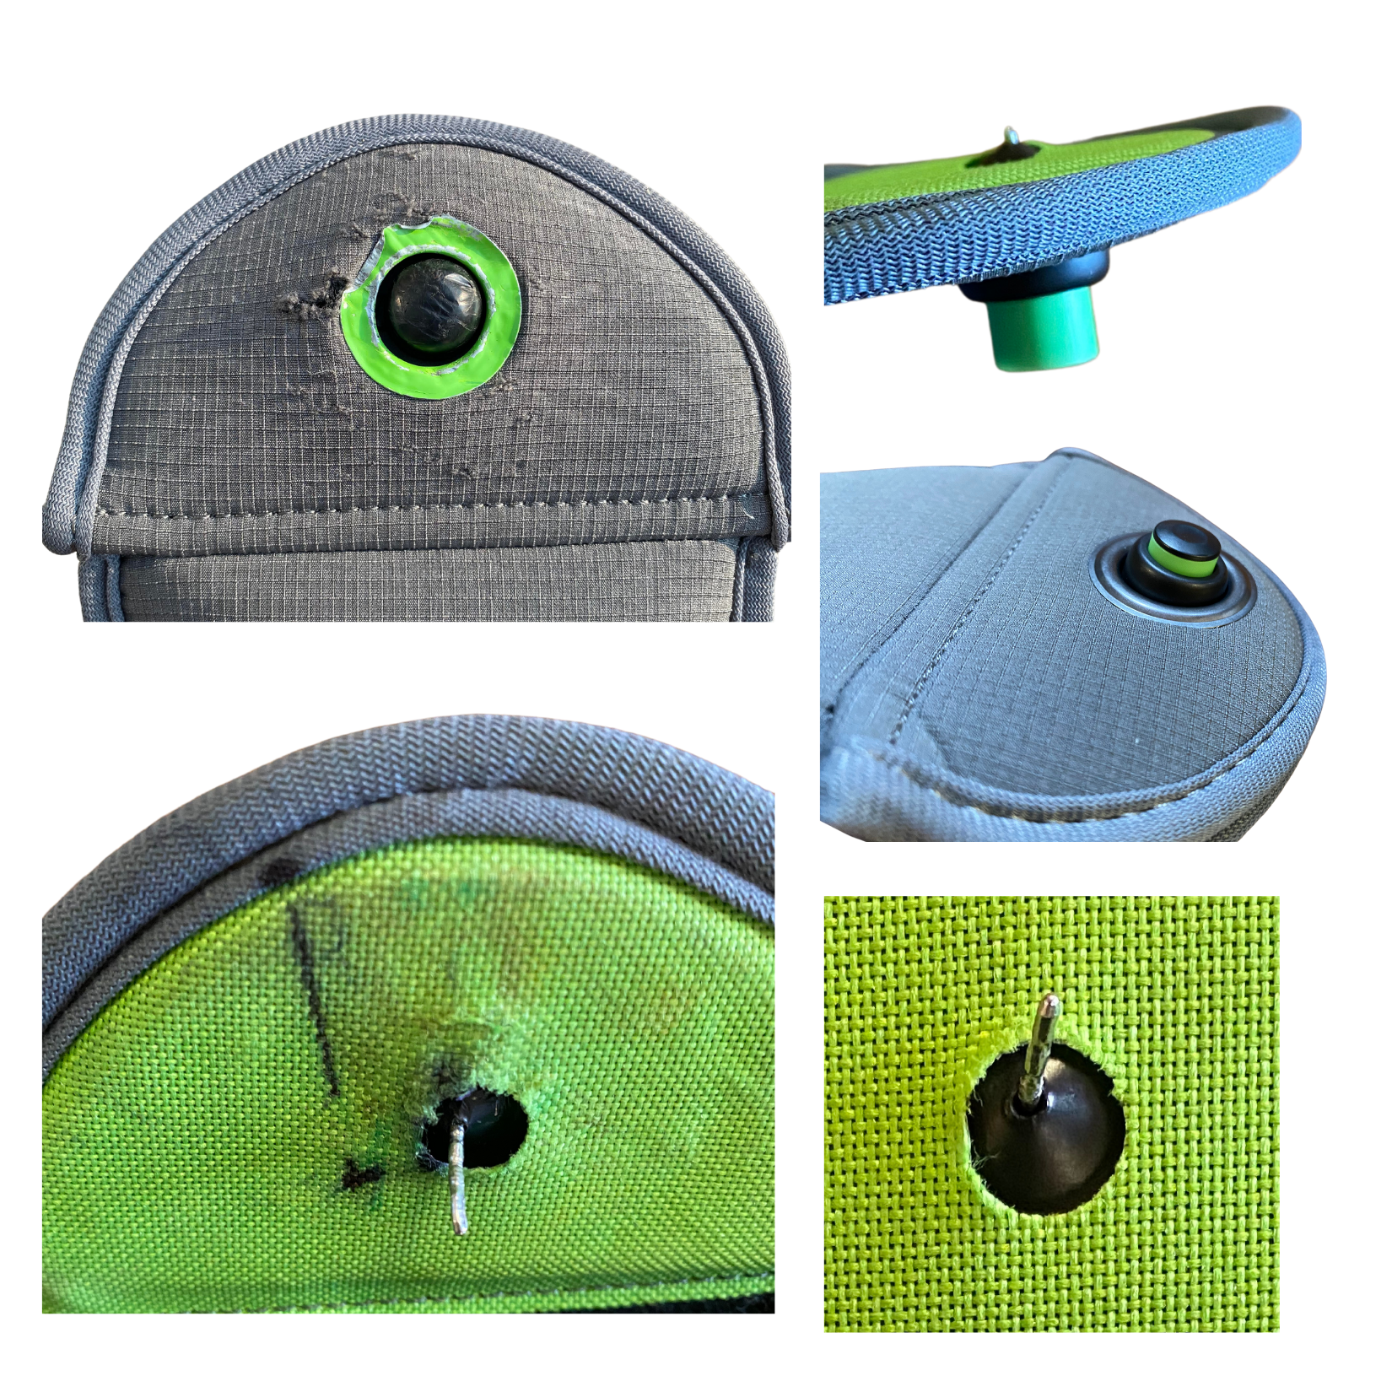 | - Arañazos profundos en el globo y en el anillo verde que lo rodea.  - Marcas intencionales de lapicero en el interior de la bolsa.  - Pasadores doblados.  - El pasador y el botón no encajan completamente debido a daños en el pasador.
Funda Olvidada
Si un estudiante olvida su funda, se recogerá su teléfono celular y el administrador llamará a casa para recordarle al padre la política. El teléfono será devuelto al estudiante en el momento de la salida.

Si un estudiante olvida constantemente su bolsa, se considera perdida.
Consulte la política de fundas pérdidas anterior.

Damaged or Lost Pouch - $50 Replacement Fee
Bolsa dañada o perdida: tarifa de reemplazo de $50

Examples of Damage / Ejemplos de daño

- Deep scratches on the globe and on the green ring around it.  - Intentional pen marks on the inside of the Pouch.  - Bent pins.  - Pin and button not fully recessing, due to pin damage.  - Damage to the locking mechanism. | - Arañazos profundos en el globo y en el anillo verde que lo rodea.  - Marcas intencionales de lapicero en el interior de la bolsa.  - Pasadores doblados.  - El pasador y el botón no encajan completamente debido a daños en el pasador.  - Daño al mecanismo de bloqueo.

